**许 昌**

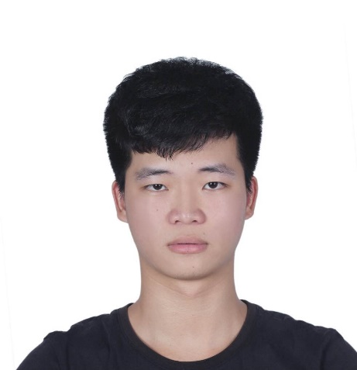XU CHANG

**自 我 评 价**

本科计算专业学科的背景，参加过两个公司的项目开发实训，获取优秀团队和优秀个人，有团队合作意识和良好的沟通及协作能力；具有分布式微服务开发经验，有良好的编程基础、代码规范、项目规范，也懂得需要掌握Java基础的基础上更要培养自己的编程思维以及思想。另一方面，我也渴望学习新的技术，不断更新自己的知识漏区，不断完善和积累，同时也在不断的做笔记。对于我而言，自己最大的劣势是性子比较急躁，碰到大场面会比较紧张。最后也希望在实习和工作的过程中不断提高、完善自己，希望能够给我一次机会。

年 龄 22 15813058131 574616156@qq.com 广东广州

**求 职 意 向**

一 求职岗位：Java开发工程师

一 工作性质：全职、实习

一 期望薪资：面议

**教 育 背 景**

一 学校名称：广州大学华软软件学院

一 就读时间：2016.09 – 2020.06

一 所学专业：计算机科学与技术

一 学历学位：本科

**项 目 经 验**

**项目一**：基于SSM的驾校系统 时间： 2018.09-2019.01

**项目描述**：驾校系统采用前后端分离的项目，用maven整合SSM的聚合工程，采用分模块开发的思想搭建。项目的前端页面使用bootstrap+uikit的UI框架搭建的界面，后台用layui。之所以采用UI框架是在学习UI界面的基础上实现快速开发。

**项目二**：基于MVC的驾校系统 时间： 2018.04-2018.06

**项目描述**：该项目是基于MVC模式将系统分为持久层、业务逻辑层和web层进行开发。使用数据库连接池c3p0，搭建邮件服务器，Redis等技术进行开发。想要了解更详细的可以到我的GitHub上。

链接：<https://github.com/GitBoyXuChang/driverschool>

**项目三**：基于分布式SOA架构的防淘宝的电商项目

时间： 2019.01-2019.04

**项目描述**： 这个项目是通过视频实战的互联网商城（淘淘商城），学习面向服务架构，通过视频的实战，的确了解服务架构的思维，以及了解dubbo的rpc远程调用的思维、SSO单点登录、HttpClient等。

**学 习 经 历**

**个人技能：**

**前端**：HTML、JavaScript、Bootstrap、UIkit、JQuery、AJAX

**数据库**： Mysql、 Oracle、 Redis

**工具**： Git、SVN、Maven

**框架**：Spring、SpringMVC、SpringBoot、Dubbo、Mybatis、Struts2 、Hibernate

**系统**：Centos Ubuntu基础操作和环境部署；Docker容器

**了解**：Nginx、RabbitMQ、 Fastdfs 、ElasticSearch、SpringCloud微服务

**实习经历：**

**公司名称**：广州斯拜若科技

**在职时间**：2019.07- 至今

**职位描述**：Java后端开发

**离职原因**：公司年底迁址，位置不合适

**描述**：

公司的主营业务是区块链技术，团队协作使用GitLab代码托管，任务分配使用Jira工作任务流。每周项目总结以及技术分享。

1、前两周钉钉考勤系统，负责处理公司内部人员考勤统计

2、禅城数统局项目(iData)

主要负责系统管理、监控中心模块，系统管理用户组、用户权限、用户资源、用户、合约管理、模板管理、日志管理等子模块的接口，监控中心监控数据上链与数据追索，数据统计。接口完成后前后端联调，代码质量检测，接口测试。

**我的主页**

**Github：<https://github.com/GitBoyXuChang>**

**CSDN：<https://blog.csdn.net/weixin_40160543>**

**掘金： <https://juejin.im/user/59a3f9306fb9a02484493116>**

**说明：个人在掘金上比较活跃，有兴趣可以关注一下。**